正确填涂方式: |  |  |  |  |  |  |  |  |  |  |  |  |  |  |  |  | [ 0 ] | [ 0 ] | [ 0 ] | [ 0 ] | [ 0 ] | [ 0 ] | [ 0 ] | [ 0 ] | [ 0 ]
 |  |  |  |  |  |  |  |  |  |  |  |  |  |  |  |  | [ 1 ] | [ 1 ] | [ 1 ] | [ 1 ] | [ 1 ] | [ 1 ] | [ 1 ] | [ 1 ] | [ 1 ]
一、选择题 |  |  |  |  |  |  |  |  |  |  |  |  |  |  |  |  | [ 2 ] | [ 2 ] | [ 2 ] | [ 2 ] | [ 2 ] | [ 2 ] | [ 2 ] | [ 2 ] | [ 2 ]
1. | [ A ] | [ B ] | [ C ] | [ D ] |  |  | 6. | [ A ] | [ B ] | [ C ] | [ D ] |  |  |  |  |  | [ 3 ] | [ 3 ] | [ 3 ] | [ 3 ] | [ 3 ] | [ 3 ] | [ 3 ] | [ 3 ] | [ 3 ]
2. | [ A ] | [ B ] | [ C ] | [ D ] |  |  | 7. | [ A ] | [ B ] | [ C ] | [ D ] |  |  |  |  |  | [ 4 ] | [ 4 ] | [ 4 ] | [ 4 ] | [ 4 ] | [ 4 ] | [ 4 ] | [ 4 ] | [ 4 ]
3. | [ A ] | [ B ] | [ C ] | [ D ] |  |  | 8. | [ A ] | [ B ] | [ C ] | [ D ] |  |  |  |  |  | [ 5 ] | [ 5 ] | [ 5 ] | [ 5 ] | [ 5 ] | [ 5 ] | [ 5 ] | [ 5 ] | [ 5 ]
4. | [ A ] | [ B ] | [ C ] | [ D ] |  |  | 9. | [ A ] | [ B ] | [ C ] | [ D ] |  |  |  |  |  | [ 6 ] | [ 6 ] | [ 6 ] | [ 6 ] | [ 6 ] | [ 6 ] | [ 6 ] | [ 6 ] | [ 6 ]
5. | [ A ] | [ B ] | [ C ] | [ D ] |  |  | 10. | [ A ] | [ B ] | [ C ] | [ D ] |  |  |  |  |  | [ 7 ] | [ 7 ] | [ 7 ] | [ 7 ] | [ 7 ] | [ 7 ] | [ 7 ] | [ 7 ] | [ 7 ]
 |  |  |  |  |  |  |  |  |  |  |  |  |  |  |  |  | [ 8 ] | [ 8 ] | [ 8 ] | [ 8 ] | [ 8 ] | [ 8 ] | [ 8 ] | [ 8 ] | [ 8 ]
11. | [ A ] | [ B ] | [ C ] | [ D ] |  |  | 16. | [ A ] | [ B ] | [ C ] | [ D ] |  |  |  |  |  | [ 9 ] | [ 9 ] | [ 9 ] | [ 9 ] | [ 9 ] | [ 9 ] | [ 9 ] | [ 9 ] | [ 9 ]
12. | [ A ] | [ B ] | [ C ] | [ D ] |  |  | 17. | [ A ] | [ B ] | [ C ] | [ D ]
13. | [ A ] | [ B ] | [ C ] | [ D ] |  |  | 18. | [ A ] | [ B ] | [ C ] | [ D ]
14. | [ A ] | [ B ] | [ C ] | [ D ] |  |  | 19. | [ A ] | [ B ] | [ C ] | [ D ]
15. | [ A ] | [ B ] | [ C ] | [ D ] |  |  | 20. | [ A ] | [ B ] | [ C ] | [ D ]
以下为非选择答题区，必须用黑色字迹的钢笔或签字笔在指定的区域内作答，否则答案无效。
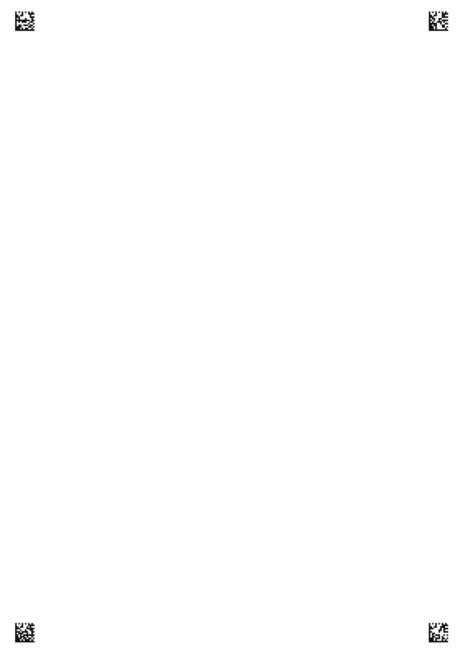
学 号
姓 名: 班 级:
考场号: 座位号:
海南省农垦中学2017届高三第二次月考– 地理答题卷
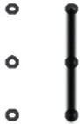
21.（14分）

高三地理 第 页（共2页）
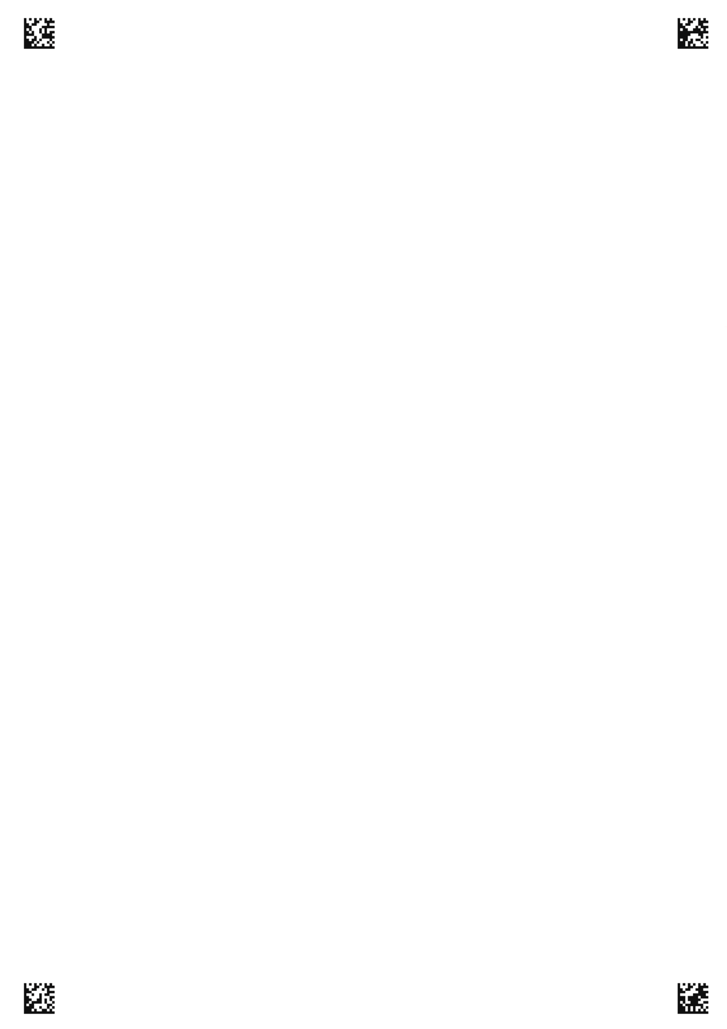
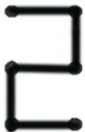
22.（16分）

23.（10分）

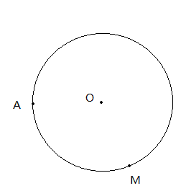

高三地理 第 页（共2页）

